현장 데이터 디지털화 전문가과정 · 2차수 · 프로젝트 01
프레스 예지보전
프로젝트 기획서
프레스의 전압 · 전류 · 진동 · 온도 2초 센서 값을 ±3σ 관리도 · 온도 3구간으로 실시간 관리해 정상 / 이상 상태를 보고, 정비 · 고장 이력으로 라벨을 붙여 머신러닝 학습용 데이터셋을 만드는 예지보전 도구입니다.
기획 | 조병철
버전 | v2.1
작성일 | 2026-11-10
저장소 | data10-01
바로 쓰기 | https://data10-01.jobability.co.kr/

문서 버전 이력
버전 | 날짜 | 바뀐 점
v2.1 | 2026-11-10 | 금형 타수 · 교체주기 · 오버홀 알림 · 월별 타수 보고서 탭과 대시보드 카드 삭제(저장 자료는 보존) / 머신러닝 · 라벨링 탭 — 정비 · 고장 이력(maintenance_log) 가져오기 · 직접 넣기 · 고치기 / 규칙 라벨(고장 전 24시간 ~ 조치 = 이상 · 조치 뒤 2시간 = 제외) + 수동 라벨, 시계열 띠 그림 / 라벨 분포 · 특징 요약 · z 점수 기준선 모델 혼동행렬 · 학습용 CSV / 가상 정비 · 고장 이력 3건(가상 고장 데이터와 같은 사건)
v2.0 | 2026-11-10 | 최종 기획서 — 파이프라인 · 아키텍처 · 와이어프레임 정리 / 로그인 · 사용 신청 · 관리자 승인(요청자 Supabase 로 옮길 수 있게) / 로그인 전 대문
v1.3 | 2026-11-08 | 사이트 주소를 새 과정 도메인으로 옮김
v1.2 | 2026-10-27 | 3차 — 관리선 기준 구간 기본 = 전체 구간 / 가상 고장 데이터 + 고장 전 이탈 리드타임 / 실시간 연결(시뮬레이터 · HTTP · WebSocket) + 중계 견본 / 온도 3구간 관리선 / 판 질의 ?v= · fresh-guard
v1.1 | 2026-10-21 | 2차 — 2초 센서 로그 가져오기(나눠 읽기 · IndexedDB) / ±3σ 실시간 관리도 · 이탈 목록 엑셀 / 타수 · 가동률 · 정지 · 금형 리셋
v1.0 | 2026-10-20 | 1단계 — 로그 가져오기 · 대시보드 · 금형 타수 · 오버홀 알림 · 이상 감지 · 월별 보고서 · AI 프롬프트

1. 개요
프레스의 전압 · 전류 · 진동 · 온도 2초 센서 값을 ±3σ 관리도 · 온도 3구간으로 실시간 관리해 정상 / 이상 상태를 보고, 정비 · 고장 이력으로 라벨을 붙여 머신러닝 학습용 데이터셋을 만드는 예지보전 도구입니다.

배경 · 현재 업무
- 프레스는 설비 트러블이 나면 생산이 멈추고, 금형을 수명보다 오래 쓰면 품질 · 파손 위험이 커집니다.
- 진동 · 전류 · 전압 · 온도 · 타수 데이터는 있지만, 이상 징후를 미리 알리거나 금형 교체 · 오버홀 시기를 챙기는 체계가 없습니다.
- 협력사 MES 구축 지원 업무라 협력사가 외부 망에서 웹 페이지로 접속해 쓸 수 있어야 합니다.
- 센서는 2초마다 값을 보내고 타수는 10초에 1타씩 오릅니다. 값마다 ±3σ 관리선으로 관리하려 합니다.

목표
- 로그 엑셀 · CSV 와 2초 센서 로그를 그대로 넣어 관리도와 상태를 바로 봅니다.
- 전류 · 전압 · 진동은 ±3σ, 온도는 예열 · 안정 생산 · 위험 3구간으로 관리합니다.
- 고장 이력과 경보를 맞춰 고장 전에 얼마나 미리 알 수 있었는지(리드타임)를 잽니다.
- 정비 · 고장 이력으로 센서 값에 정상 / 이상 라벨을 붙여 학습용 데이터셋을 만듭니다(v2.1).
- 설비에서 실시간으로 값을 받는 화면을 두고, 설비 연결은 2단계에서 붙입니다.

사용자
- 협력사 MES 구축 지원 담당자
- 협력사 설비 · 금형 관리 담당자

2. 요구사항과 구현
기획서 요구 | 구현
프레스 이상 감지 알림 | 최근 14일을 직전 42일 기준선(중앙값 · MAD)과 비교, 주의 · 점검 필요와 근거 숫자
2초 센서 값 ±3σ 관리선(2차) | 실시간 관리도 4장 — 중심선 · ±3σ · ±2σ · 이탈점, 기준 구간 기본 = 전체 구간(3차)
온도 3구간 관리선(3차) | 예열 · 안정 생산 · 위험 띠, 구간별 시간 · 예열 시간 · 위험 경보, 경계는 프레스마다 고침
실시간 — 설비에서 바로 받기(3차) | 시뮬레이터 · HTTP 주기 받기 · WebSocket 과 중계 견본(tools/relay.mjs). PLC → 게이트웨이 연결은 2단계
가상 고장 데이터로 확인(3차) | 3대 × 5일 2초 로그 + 고장 · 정비 · 금형 교체 이력, 「고장 전 이탈」 리드타임
머신러닝 탭 — 정상 · 이상(고장 이력) 라벨링(v2.1) | 정비 · 고장 이력(maintenance_log) 가져오기 · 직접 넣기 · 고치기, 규칙 라벨(고장 전 24시간 ~ 조치 = 이상, 조치 뒤 2시간 = 제외) + 수동 라벨, 라벨 분포 · 특징 요약 · z 점수 기준선 모델 혼동행렬, 학습용 CSV
금형 타수 · 교체주기 · 오버홀 알림 · 월별 타수 보고서 삭제(v2.1) | 왼쪽 탭 3개와 대시보드 카드 · 상태 근거에서 뺌. 저장된 기준표 값은 지우지 않음(읽기만 안 함)
외부 망 · 협력사 접속 | 웹 주소 + 로그인 · 사용 신청 · 관리자 승인. 업무 데이터 함께 보기는 2단계
알림 보내기(메일 · 메신저) | 2단계 — 지금은 화면 표시

3. 주요 기능
기능 | 설명
실시간 관리도 | 2초 센서 값의 전류 · 전압 · 진동을 ±3σ 관리선으로, 온도는 예열 · 안정 · 위험 3구간으로 그립니다.
고장 전 이탈 | 고장 · 정비 이력과 경보를 맞춰 고장 몇 시간 전에 경보가 울렸는지 리드타임을 잽니다.
머신러닝 · 라벨링 | 정비 · 고장 이력으로 2초 센서 값에 정상 · 이상 · 제외 라벨을 붙이고, 구간을 골라 고치고, 학습용 CSV 로 내려받습니다.
실시간 연결 | 시뮬레이터 · HTTP 주소 · WebSocket 으로 값을 받아 관리도를 다시 그리고 경보를 바로 띄웁니다.
데이터 가져오기 | 엑셀 · CSV 여러 개, 열 연결, 큰 2초 로그는 4MB 조각으로 나눠 읽습니다.
이상 감지 · 대시보드 | 전압 · 전류 · 진동 · 온도의 평소 대비 최근 값으로 프레스마다 정상 · 주의 · 점검 필요를 보입니다.
AI 분석 | 계산된 사실만 담은 프롬프트, 프레스 이름은 별칭으로 가립니다.
로그인 · 사용 승인 | 회사 메일이나 개인 메일로 가입하고 사용 신청 → 관리자 승인 뒤 씁니다.

4. 처리 흐름(파이프라인)
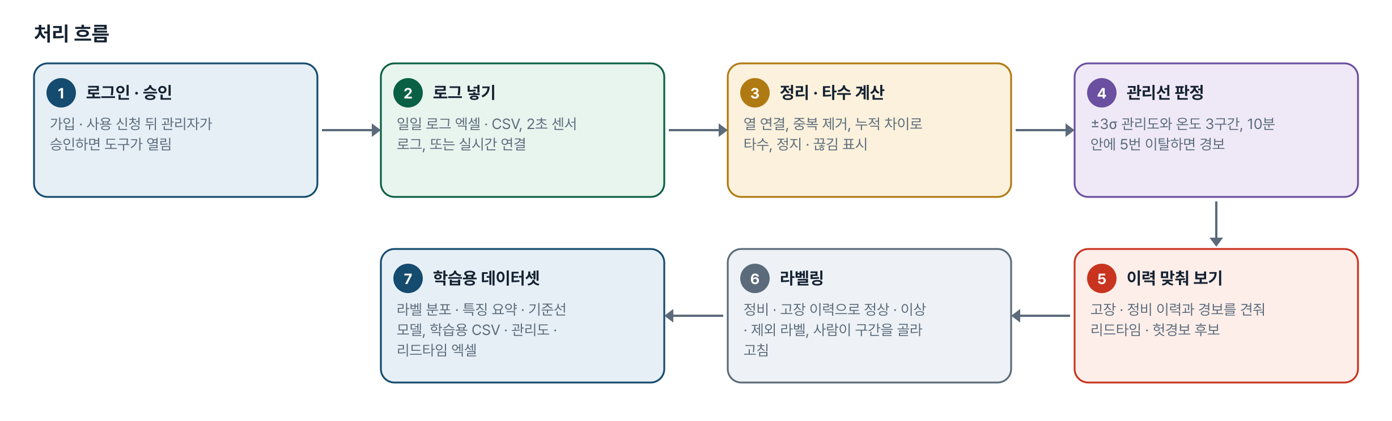
그림 1. 처리 흐름
단계 | 내용
1. 로그인 · 승인 | 가입 · 사용 신청 뒤 관리자가 승인하면 도구가 열림
2. 로그 넣기 | 일일 로그 엑셀 · CSV, 2초 센서 로그, 또는 실시간 연결
3. 정리 · 타수 계산 | 열 연결, 중복 제거, 누적 차이로 타수, 정지 · 끊김 표시
4. 관리선 판정 | ±3σ 관리도와 온도 3구간, 10분 안에 5번 이탈하면 경보
5. 이력 맞춰 보기 | 고장 · 정비 이력과 경보를 견줘 리드타임 · 헛경보 후보
6. 라벨링 | 정비 · 고장 이력으로 정상 · 이상 · 제외 라벨, 사람이 구간을 골라 고침
7. 학습용 데이터셋 | 라벨 분포 · 특징 요약 · 기준선 모델, 학습용 CSV · 관리도 · 리드타임 엑셀

5. 구성(아키텍처)
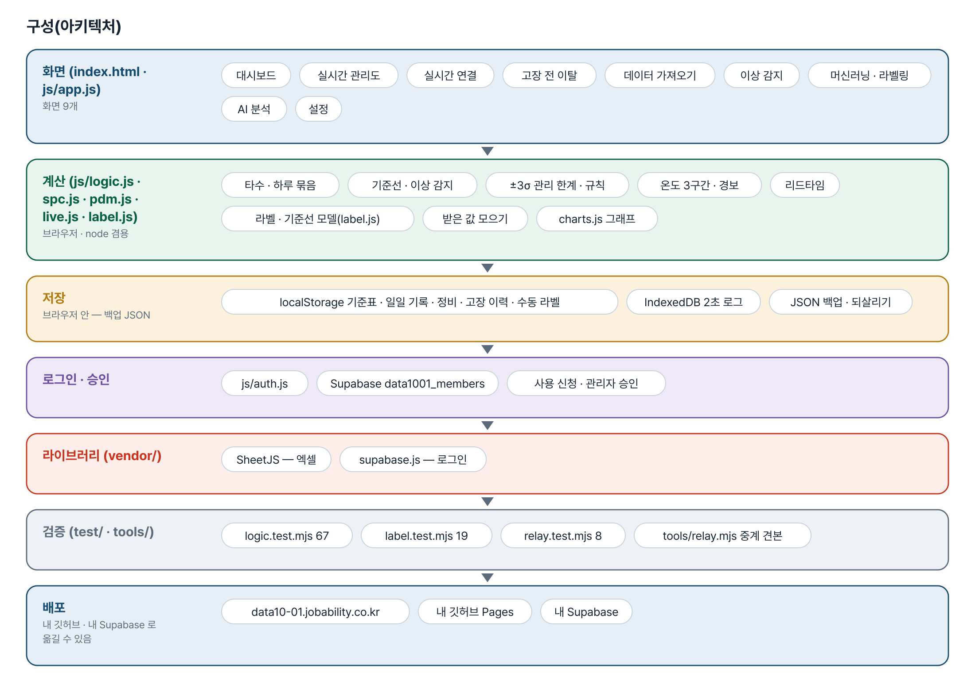
그림 2. 구성
화면 (index.html · js/app.js)
화면 9개
- 대시보드
- 실시간 관리도
- 실시간 연결
- 고장 전 이탈
- 데이터 가져오기
- 이상 감지
- 머신러닝 · 라벨링
- AI 분석
- 설정
계산 (js/logic.js · spc.js · pdm.js · live.js · label.js)
브라우저 · node 겸용
- 타수 · 하루 묶음
- 기준선 · 이상 감지
- ±3σ 관리 한계 · 규칙
- 온도 3구간 · 경보
- 리드타임
- 라벨 · 기준선 모델(label.js)
- 받은 값 모으기
- charts.js 그래프
저장
브라우저 안 — 백업 JSON
- localStorage 기준표 · 일일 기록 · 정비 · 고장 이력 · 수동 라벨
- IndexedDB 2초 로그
- JSON 백업 · 되살리기
로그인 · 승인
- js/auth.js
- Supabase data1001_members
- 사용 신청 · 관리자 승인
라이브러리 (vendor/)
- SheetJS — 엑셀
- supabase.js — 로그인
검증 (test/ · tools/)
- logic.test.mjs 67
- label.test.mjs 19
- relay.test.mjs 8
- tools/relay.mjs 중계 견본
배포
내 깃허브 · 내 Supabase 로 옮길 수 있음
- data10-01.jobability.co.kr
- 내 깃허브 Pages
- 내 Supabase

입출력 데이터
데이터 | 내용
일일 로그(엑셀 · CSV) | 일자 · 프레스 · 프레스 종류 · 금형명 · 타수(또는 누적 타수) · 가동 시간 · 전류 · 전압 · 온도 · 진동
2초 센서 로그(CSV) | 일자(초까지) · 프레스 · 금형명 · 프레스 누적 타수 · 금형 타수 · 전류 · 전압 · 온도 · 진동
고장 · 정비 이력 | 일시 · 프레스 · 구분(고장 · 정비 · 금형 교체) · 내용 · 메모 · 정지(분)
정비 · 고장 이력(maintenance_log, v2.1) | log_id · equipment_id · found_at · fixed_at · symptom · failure_part · cause · action (한글: 정비 번호 · 설비 · 발견 일시 · 조치 일시 · 증상 · 고장 부위 · 원인 · 조치)
기준표 | 설비(종류 · 메모). 옛 금형 · 오버홀 칸은 저장만 되어 있고 쓰지 않음
내보내기 | 관리도 · 온도 3구간 · 리드타임 엑셀, 학습용 라벨 CSV(시각 · 설비 · 4개 값 · 라벨 · 근거 · log_id), JSON 백업

6. 화면 구성(와이어프레임)
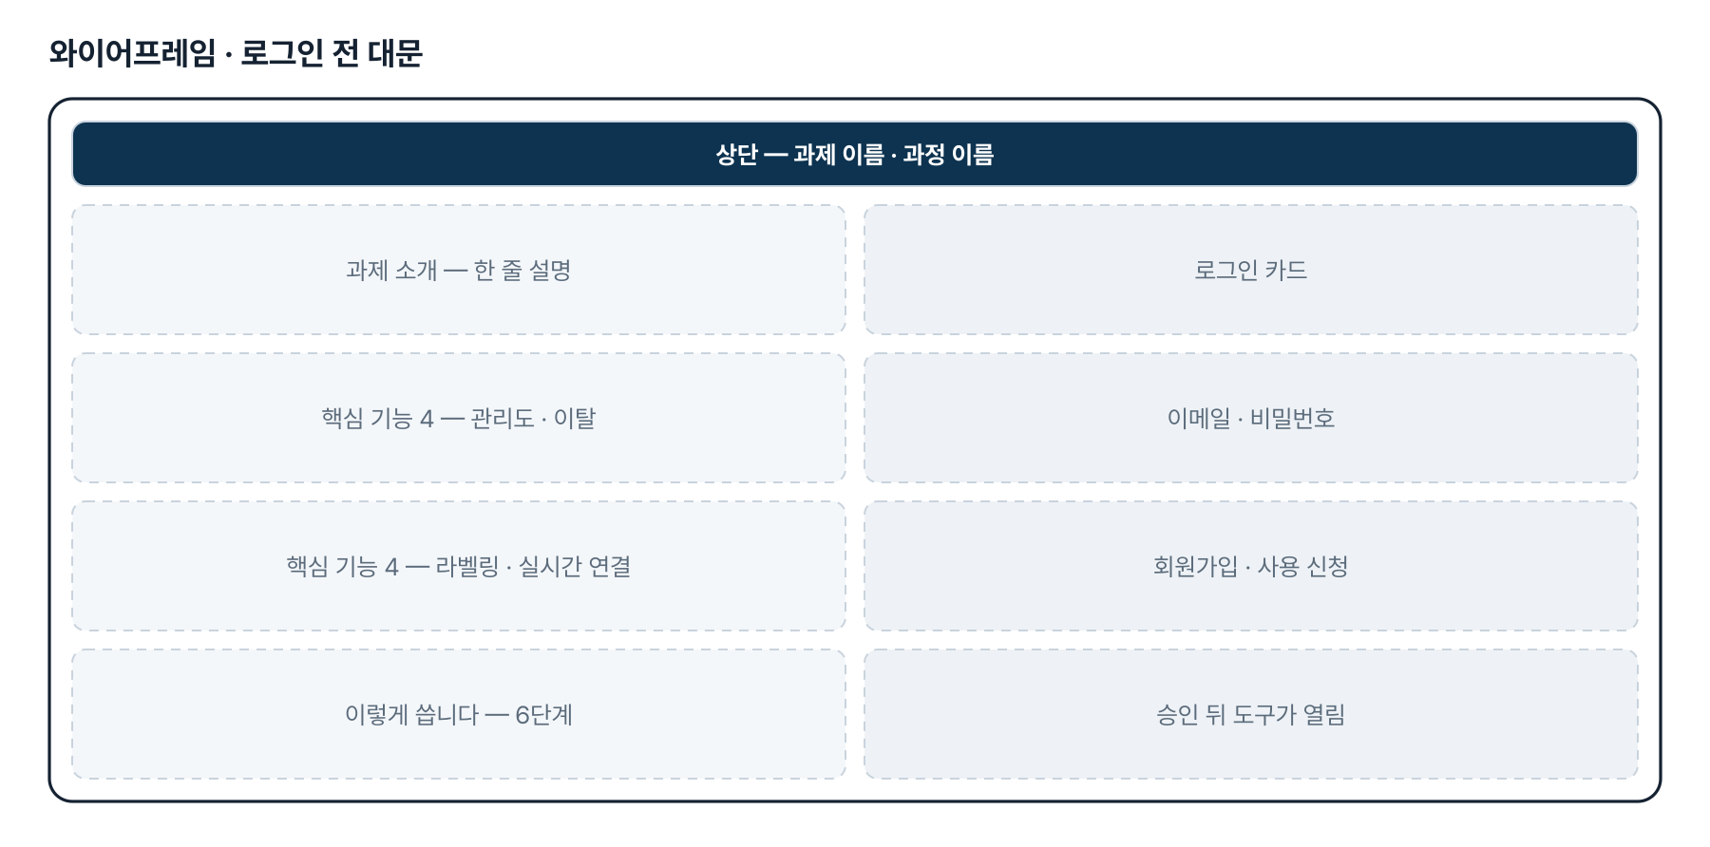
그림 3. 와이어프레임 — 로그인 전 대문
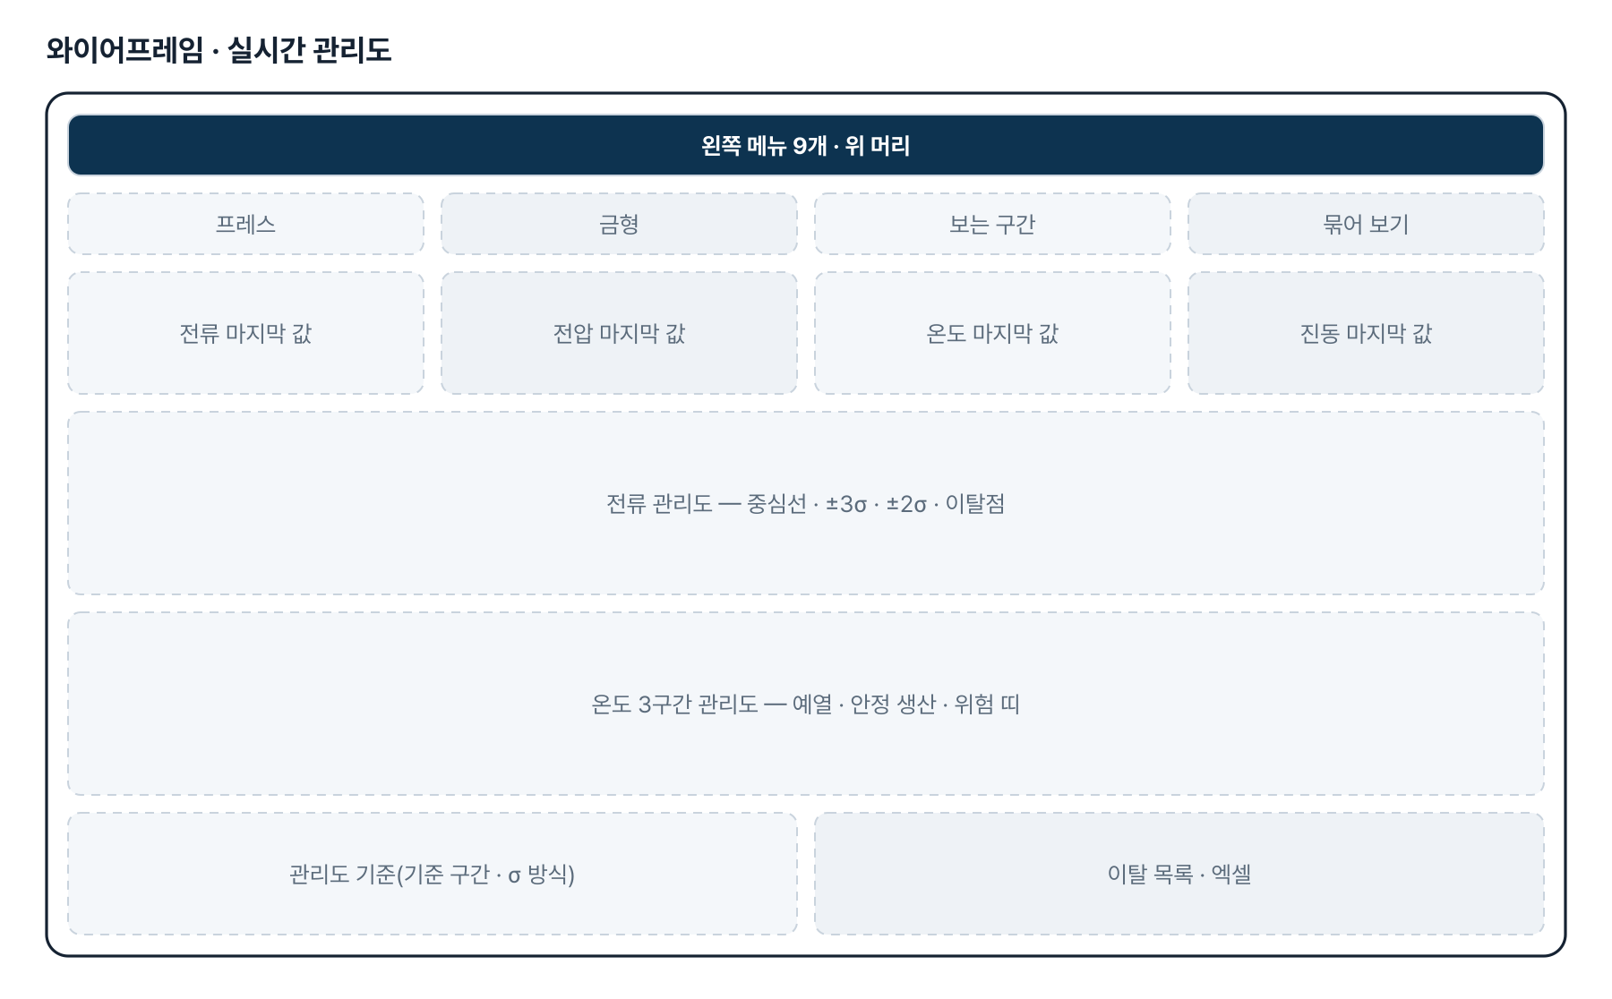
그림 4. 와이어프레임 — 실시간 관리도
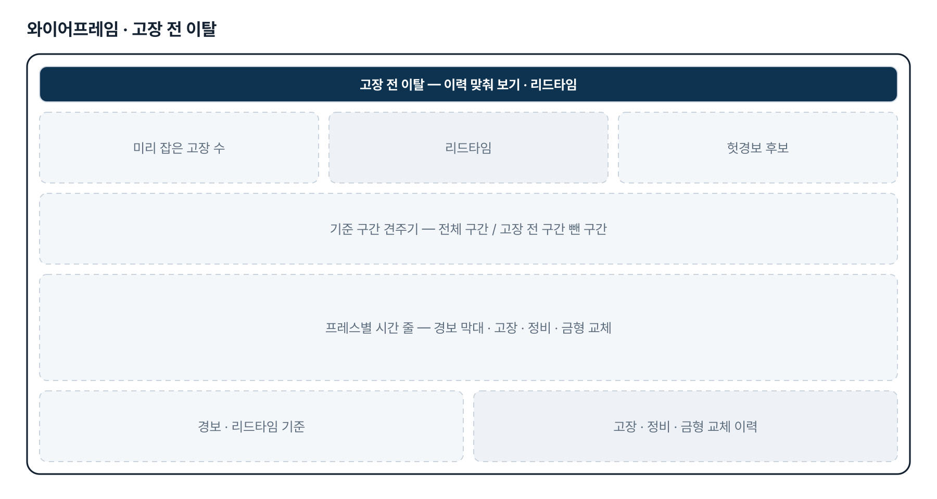
그림 5. 와이어프레임 — 고장 전 이탈
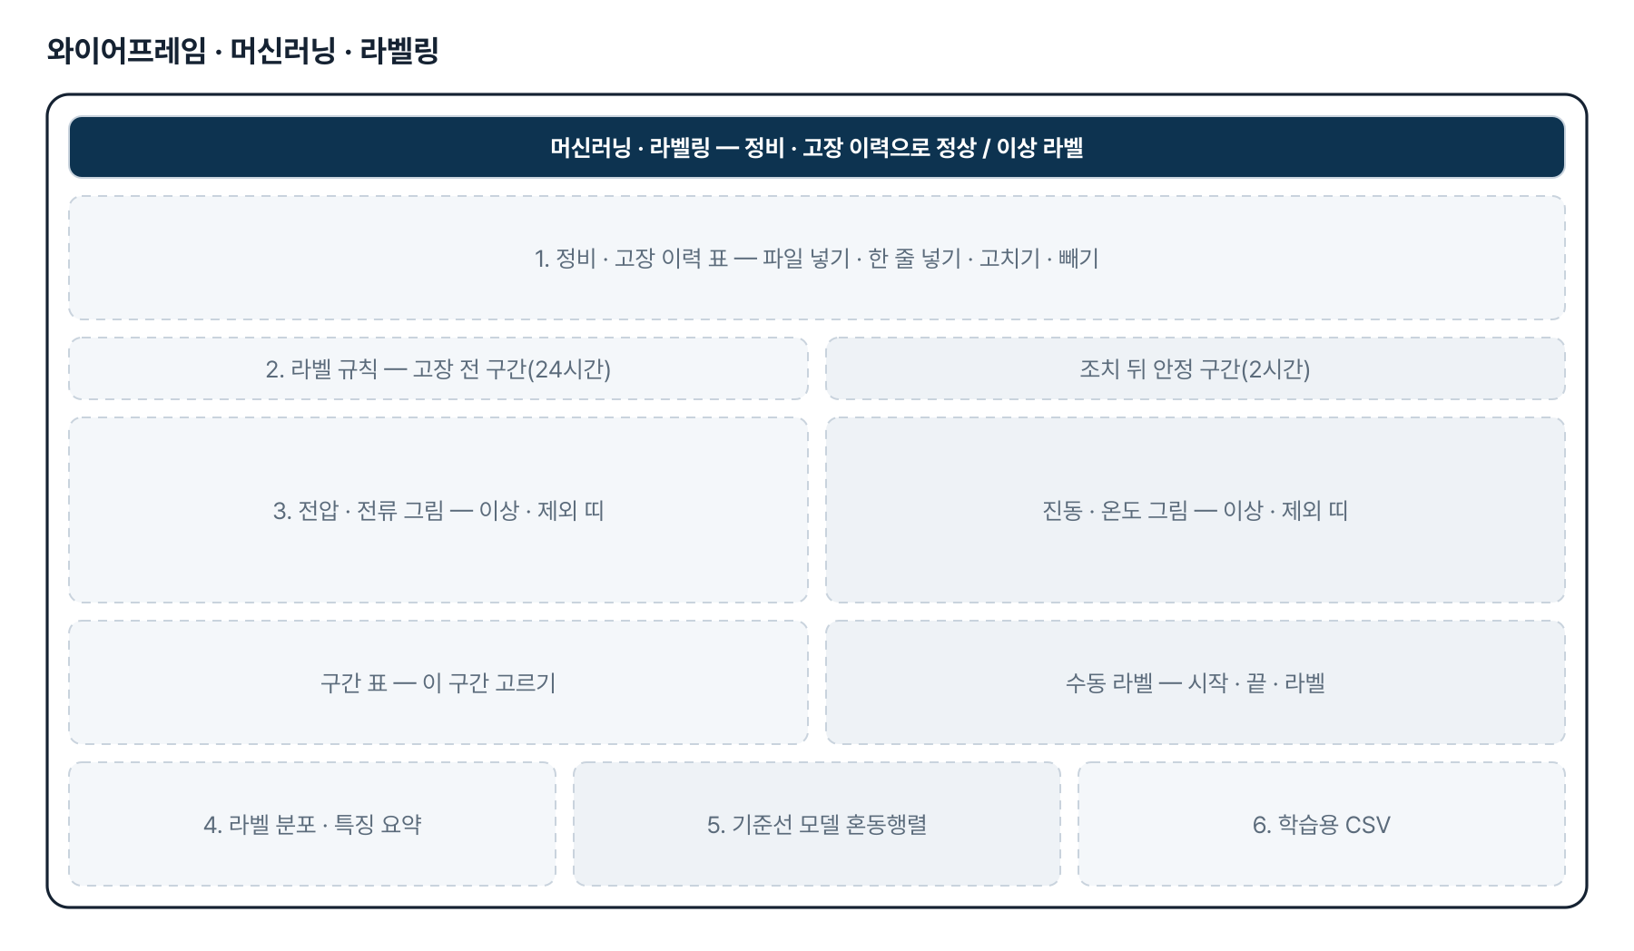
그림 6. 와이어프레임 — 머신러닝 · 라벨링
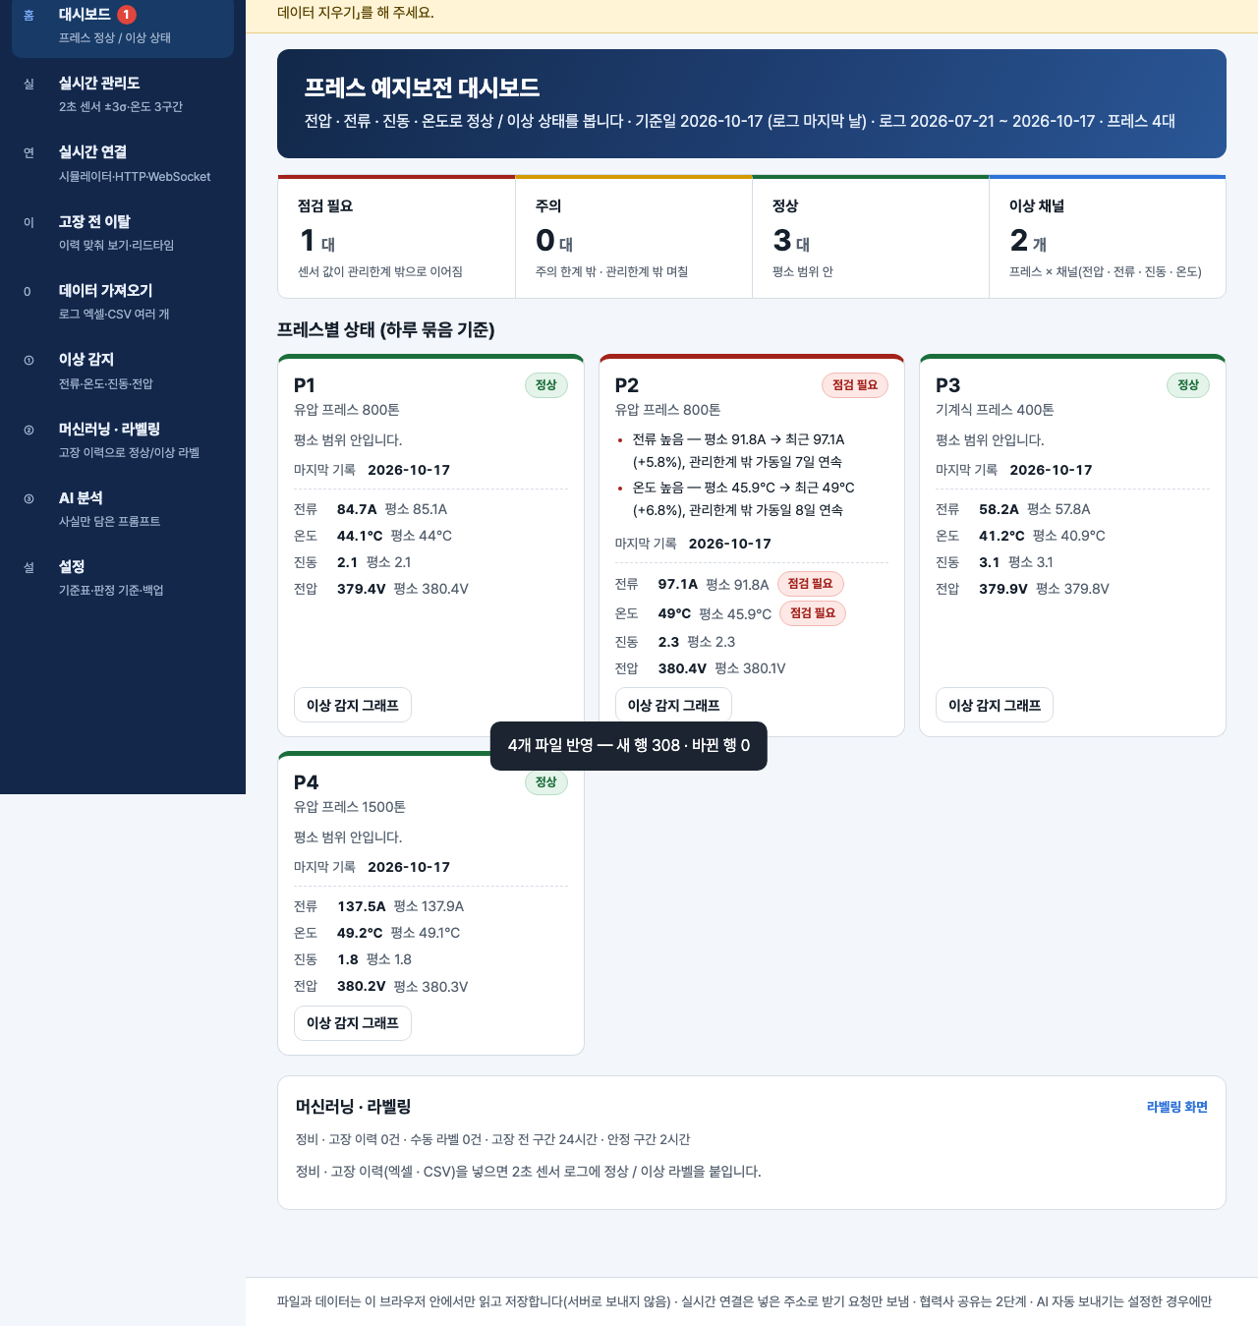
그림 7. 실제 화면(예제 데이터, 1280px)

7. 규칙 · 판정 기준
- 관리선 기준 구간 기본값은 데이터가 있는 전체 구간(정지 구간 제외)입니다. 처음 N개 · 기간 지정으로 바꿀 수 있습니다.
- σ 기본값은 표본 표준편차입니다. 2초 값은 앞뒤 상관이 커서 이동범위(MR̄/1.128) 방식은 관리선이 지나치게 좁아집니다.
- 경보 = 10분 안에 ±3σ 밖 5번. 예열 구간 이탈은 기본으로 뺍니다.
- 온도 위험 경보는 위험 구간에 30초 넘게 머물 때만 냅니다.
- 리드타임은 경보 조건이 찬 시각부터 고장 시각까지, 고장 앞 24시간(앞선 고장 · 정비 뒤부터) 안에서 셉니다.
- 이상 감지는 최근 14일을 직전 42일 기준선(중앙값 · MAD)과 비교해 ±3σ 를 가동일 3일 연속 넘으면 점검 필요입니다.
- 실시간 관리선은 받기 시작할 때 고정합니다(가져온 2초 로그, 없으면 처음 10분).
- 기준일은 오늘이 아니라 로그 마지막 날입니다.
- 라벨 — 설비가 같고 [발견 일시 − 고장 전 구간(기본 24시간), 조치 일시] 안이면 이상, 조치 뒤 안정 구간(기본 2시간)은 제외, 나머지 정상. 겹치면 이상이 제외보다, 수동 라벨이 규칙보다 앞섭니다.
- 기준선 모델은 1분 평균 칸으로 설비마다 정상 칸 절반(번갈아)에서 평균 · 표준편차를 잡고, 채널 z 점수 최댓값이 3 을 넘으면 이상으로 판정합니다(맛보기).

8. 검증
계산 규칙 테스트 67개 — 모두 통과(v2.1 기준).
- 라벨링 시험 test/label.test.mjs 19개 통과(이력 읽기 · 경계 · 겹침 · 수동 우선 · 특징 요약 · CSV · z 모델 · 가상 이력). 경계 · 판정을 일부러 깨뜨려 5개가 실패하는 것을 확인했습니다.
- 중계 서버 시험 test/relay.test.mjs 8개 통과(HTTP · since · CSV · CORS · WebSocket · CSV 재생).
- 3차에서 규칙 16가지를 일부러 깨뜨려 모두 시험이 실패하는 것을 확인했습니다(경보 「5번 이상」→「넘게」 등).
- 브라우저 점검 scripts/check-browser.mjs 120개(v2.1) — 메뉴 정리 · 라벨링(수동 라벨 · 이력 넣기/고치기/빼기 · 학습용 CSV) · 폭별 가로 넘침 · JS 오류 0.

9. 이번 판에서 하지 않는 것(제한 사항)
- 업무 자료는 아직 팀 공유 DB 가 아니라 각자의 브라우저(localStorage · IndexedDB)에 저장합니다. 협력사끼리 같은 데이터를 함께 보지 못합니다.
- 설비(PLC) → 게이트웨이 → 중계 연결은 만들지 않았습니다. 페이지는 HTTP · WebSocket 으로 받는 쪽까지입니다.
- 온도 경계 · 경보 기준은 가상 데이터로 잡은 기본값입니다. 실제 설비 기준으로 고쳐야 합니다.
- 경보를 메일 · 메신저로 보내지 않습니다(화면 표시).
- 학습은 z 점수 기준선 모델 맛보기까지입니다. 본격 모델(로지스틱 회귀 · 트리 등)은 내려받은 학습용 CSV 로 만듭니다. 화면의 정확도는 지금 들어 있는 자료로 계산한 값이며 가상 데이터에서는 실제 성능이 아닙니다.

10. 다음 단계
- 팀 공유 저장 — 로그 · 이력 · 라벨을 Supabase 에 두고 승인된 팀원이 함께 보기
- 설비 연결 — PLC 주소표 · 회사 망 정책을 받아 게이트웨이 · 중계 구성
- 실제 정비 · 고장 이력으로 라벨을 붙이고 경보 기준 · 고장 전 구간 다시 재기
- 학습 모델(로지스틱 회귀 · 트리) 결과를 실시간 관리도의 정상 / 이상 예측으로 연결, 알림 보내기

11. 개발일지
2026-11-10 · v2.1 — 탭 정리 · 머신러닝 라벨링
- 요청 — 금형 타수 · 교체주기 · 오버홀 알림은 삭제, 전압 · 전류 · 진동 · 온도 정상 / 이상 예측만 고도화
- 왼쪽 탭 3개(금형 타수 · 교체, 오버홀 알림, 월별 타수 보고서)와 대시보드 금형 수명 · 정비 일정 카드, 상태 근거의 금형 · 오버홀 삭제
- 머신러닝 · 라벨링 탭 — 이력 표 · 라벨 규칙 · 띠 그림 · 수동 라벨 · 분포 · 특징 요약 · 기준선 모델 · 학습용 CSV
- 시험 67 + 라벨링 19 + 중계 8, 브라우저 점검 120 통과
2026-11-10 · 최종 기획서 · 로그인
- 로그인 · 사용 신청 · 관리자 승인 키트 적용(표 data1001_members)
- 로그인 전 대문 — 과제 소개 · 핵심 기능 4 · 이렇게 씁니다
- 최종 기획서 v2.0 — 파이프라인 · 아키텍처 · 와이어프레임
- 내 깃허브 · 내 Supabase 로 옮기는 안내서
2026-11-08 · 주소 옮기기
- 옛 사이트 주소를 새 과정 도메인 주소로 바꿈
2026-10-27 · 3차 반영
- 수강생 답 — 기준 구간 = 전체 구간, 가상 더미 데이터, 실시간 = 설비에서 바로, 온도 3구간
- 가상 고장 데이터(3대 × 5일 216,000행 + 이력 8건) — 고장 3건 모두 경보가 먼저(1.5~3.8시간)
- 실시간 연결 화면과 참고용 중계 서버 tools/relay.mjs
- 온도 3구간 관리선, 공개 https 페이지에서 내 PC 중계로 받을 때 「로컬 네트워크 접근」 안내
- 시험 65 + 중계 8 통과
2026-10-21 · 2차 반영
- 수강생 2초 로그 샘플(모의 데이터)과 ±3σ 관리선 요청
- spc.js · rawstore.js — 2초 로그 나눠 읽기 · IndexedDB · 관리 한계 · 규칙
- σ 기본 = 표본 표준편차, 추가 규칙은 기본 끔
- 시험 54개 통과
2026-10-20 · 1단계
- 패들릿 게시물 · 댓글로 기획서 v0.1
- 로그 가져오기 · 대시보드 · 금형 · 오버홀 · 이상 감지 · 월별 보고서 · AI(이름 가림)
- 가상 샘플(프레스 4대 × 90일), 시험 40개 통과

부록. 기획서 원문(패들릿)
## 게시물
### 굴착기 카운터웨이트 프레스 예지보전
① 직무·소속 : (회사명 생략) 협력사육성팀, 협력사 MES 구축지원
② 현안 : 굴착기 카운터웨이트 프레스 예지보전
③ 보유 데이터 : 프레스 진동, 전류, 온도, 타수 (금형별 타수)
④ 기대 산출물 : 프레스 이상 감지 알림, 금형별 타수집계, 금형 교체주기 알림, 프레스 정기 오버홀 알림, 월별 프레스 종류별 타수 집계 보고서
## 댓글 (수강생 본인)
⑥ 쓰는 환경 : 외부 망(협력사가 접속할 수 있어야 하며, HTML 웹 기반 페이지로 개발)
⑦ 올릴 수 있는 샘플 : 프레스 종류, 금형명, 프레스 누적 타수, 금형 타수, 가동 시간, 전류, 전압, 온도
⑧ 성공하면 : 프레스/금형 예지보전을 통한 설비트러블 방지, 금형 수명관리
## 2차 — 로그 샘플과 요청 (2026-10-21)
첨부: 로그 CSV 1개(3,600행, 2026-10-01 09:00:00 ~ 10:59:58, 2초 간격, 프레스 P1 · 금형 M-01, 「데이터 구분」 칸 값 「모의 데이터」). 수강생이 만든 모의 데이터이며, 리포에는 원본 대신 같은 형식으로 새로 만든 가상 샘플(`samples/센서로그_샘플_2026-10-21.csv`)을 둡니다.
열: 일자(yyyy-mm-dd hh:mm:ss) · 프레스 · 프레스 종류 · 금형명 · 프레스 누적 타수 · 금형 타수 · 전류(A) · 전압(V) · 온도(℃) · 진동(mm/s) · 데이터 구분
> 프레스 전류/전압/온도/진동은 프레스 설비의 센서로부터 2초 단위로 송신되는 데이터이고, 프레스 타수는 10초에 1타씩 올라가는 형태의 로그데이터입니다. 이러한 형태로 대시보드상에 시각화를 하고, 각 값들마다 차트에 +,- 3 시그마 관리선으로 관리를 하고자 합니다.
## v2.1 요청 (2026-11-10)
> 기존에 대시보드에 요청드려서 반영된 내용중 금형 타수관리, 교체주기, 오버홀 알림 기능은 삭제하고 프레스의 전압, 전류, 진동, 온도 실시간 모니터링을 통한 정상/이상상태 예측하는 기능만을 고도화 하려고 합니다.
> 그래서 대시보드의 좌측 탭에서 금형 타수 교체, 오버홀 알림, 월별 타수 보고서 탭은 삭제 부탁드립니다.
> 추가로 머신러닝 탭을 추가해서 전압,전류,진동,온도 데이터에서 정상상태, 이상상태(고장이력) 저장된 데이터에서 라벨링을 할수 있게 페이지 생성을 부탁드립니다.
첨부 그림: 정비 · 고장 이력 테이블 예시(maintenance_log) — log_id · equipment_id · found_at · fixed_at · symptom · failure_part · cause · action. 리포의 이력 샘플은 같은 칸 구성의 가상 값입니다.

